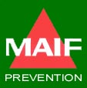

Il est rappelé qu’en l’absence de prescription médicale aucun médicament ne peut être administré

 gants à usage unique
 1 savon de Marseille
 antiseptique non allergisant et incolore
 compresses stériles
 leucoplast + tricostéril
 gaze en accordéon
 une paire de ciseaux
 une pince à échardes
 tisanes
 sucre
 une écharpe
 un pansement réfrigérant à usage unique
(auparavant consulter la notice d’emploi)

